南京财经大学红山学院采购询价单
采购人发出询价时间：16年5月27日 |  |  |  |  |  |  | 供应商报价时间： 年 月 日
采购人全称  （公章） |  | 南京财经大学红山学院 |  |  |  |  | 供应商全称  （公章）
采购人详细地址 |  | 镇江句容下蜀镇桥头312国道、南京鼓楼区铁路北街128号 |  |  |  |  | 供应商详细地址
经办人 | 肖亚飞 |  | 联系电话  （传真） | 0511-87762083传真87762118 |  |  | 联系人 |  |  |  | 联系电话
品牌名称 | 规格、型号及主要性能要求 |  |  |  | 参考品牌/附图 | 数量 | 单价 | 总价 | 产地 |  | 品牌、型 号、技术指标及配置 | 交货时间 | 备注(质保期限、服务承诺)
定制文化衫 | 文化衫样式为纯棉短袖圆领T恤，正反面印有设计图案等样式（预计需要两到三个版面及颜色），相关参数附后。 |  |  |  | 附后 | 2230件
总报价:人民币(大写) 元 ￥
其他说明:
1、货到验收合格后支付全部货款。2、供货商需提供正规发票。3、买卖双方需签订正式合同。4、请提供质保承诺。5、报价载止日期：此报价单加盖公章后，请于2016年5月31日上午10时前传真至本院办公室，同时将报价单电子档发至8220150002@njue.edu.cn。6、交付使用时间：16年6月15日前。7、交货地点：南京财经大学福建路校区。8、送货联系人：殷漫漫。电话：18351453307。

南京财经大学红山学院2016届毕业文化衫制作相关参数

总件数 |  | 2230件
男款 | XS(160cm) | 16
男款 | S(165cm) | 29
男款 | M(172cm) | 173
男款 | L(178cm) | 239
男款 | XL(185cm) | 208
男款 | XXL（192cm） | 113
女款 | S(160cm) | 162
女款 | M(165cm) | 661
女款 | L(170cm) | 438
女款 | XL(175cm) | 191
材质 |  | 精梳纯棉 200g 40支
颜色 |  | 纯白
款式 |  | 圆领短袖T恤（窄边）

样式：
正面： 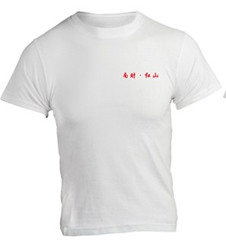
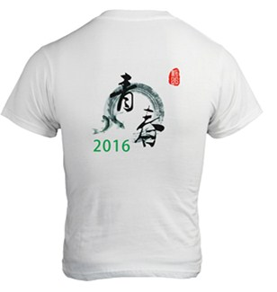
背面：

